**Interactivo F7: Doble menú con fichas**

**\***Nombre del guión a que corresponde el ejercicio CN_03_05_CO

**DATOS DEL RECURSO**

**\***Título del recurso(**65** caracteres máx.) Clasificación de los recursos naturales no renovables

**\***Descripción del recurso Doble menú con fichas en el que se muestran imágenes relacionadas con la clasificación de los recursos naturales no renovables.

**\***Palabras clave del recurso (separadas por comas ",") Recurso, interactivo, naturales, no renovable.

**\***Tiempo estimado (minutos) 20

**\***Acción didáctica (indicar sólo una)

|  |  |  |  |  |  |  |  |
| --- | --- | --- | --- | --- | --- | --- | --- |
| Exposición |  | Ejercitación | x | Preguntas con respuesta libre |  | Juegos |  |
| Estudio |  | Proyecto |  | Evaluación |  | Generador de actividades |  |

**\***Competencia (indicar sólo una)

|  |  |  |  |
| --- | --- | --- | --- |
| … en comunicación lingüística |  | … matemática |  |
| … en el conocimiento y la interacción con el mundo físico |  | Tratamiento de la información y competencia digital |  |
| … social y ciudadana |  | … cultural y artística |  |
| … para aprender a aprender |  | Autonomía e iniciativa personal |  |

**\***Tipo de Media (indicar sólo una)

|  |  |  |  |  |  |  |  |
| --- | --- | --- | --- | --- | --- | --- | --- |
| Secuencia de imágenes |  | Video |  | Animación |  | Interactivo | x |
| Actividad |  | Web |  | Mapa conceptual |  | Audio |  |
| Texto |  | Imagen |  | Documento |  |  |  |

**\***Nivel del ejercicio, 1-Fácil, 2-Medio ó 3-Difícil 1-Fácil

**FICHA DEL PROFESOR**

**Objetivo**

El objetivo de esta presentación es el de mostrar al niño, a través de imágenes representativas, como se clasifican los recursos naturales no renovables.

**Propuesta**

**Antes de la presentación**

Acuda a los conocimientos previos adquiridos por los alumnos - *durante su vida cotidiana, en este curso o en cursos anteriores* - sobre los recursos naturales en general y sobre los recursos naturales renovables. Aproveche el recuerdo que se tenga de estos conceptos para introducir otro concepto relacionado, en este caso, el de los “recursos naturales no renovables”.

Hágales las siguientes preguntas como repaso del tema anterior:

* ¿Qué es un recurso natural?
* ¿Por qué se llaman recursos naturales?
* ¿Qué recursos naturales utilizan cuando practican su deporte o actividad preferida? Pídales que hagan una lista con, por lo menos, seis éstos recursos.
* ¿Qué recursos naturales forman parte del alimento que más les gusta? Pídales que hagan una lista con, por lo menos, seis éstos recursos.
* ¿Qué es renovable? (consulten un diccionario, es de gran ayuda)
* ¿Qué es un recurso natural renovable?

**Durante la presentación**

Las imágenes de esta presentación corresponden, todas, a **recursos naturales no renovables**. Deténgase en cada imagen y compárela siempre, conceptualmente o con imágenes o vivencias que tengan los niños, relacionadas con los **recursos naturales renovables**.

**Puede destacar:**

La diferencia fundamental entre los recursos naturales renovables y los no renovables, aclarando siempre que los recursos renovables no se agotarán siempre y cuando los cuidemos; pero que los no renovables, así hagamos todo por cuidarlos y ahorrarlos, se agotarán algún día.

**Después de la presentación**

Sugiera a sus alumnos que elaboren dos listas, una con cinco recursos naturales renovables y la otra con cinco recursos naturales no renovables. Analice con ellos algunas de esas listas escogidas al azar. Luego pídales a sus alumnos que dibujen un recurso natural renovable y otro no renovable, escogiéndolo de las listas que previamente elaboraron.

**FICHA DEL ALUMNO**

**Clasificación de los recursos naturales no renovables**

Los recursos naturales renovables son todos aquellos cuya **disponibilidad** depende de la cantidad que utilicemos. Recursos como el agua, las plantas o el aire necesitan cierto tiempo para que la naturaleza los reponga después de que han sido aprovechados por el hombre. Los recursos naturales no renovables se clasifican así:

* **Los combustibles**

Son todos aquellos que se pueden quemar para producir energía y calor. Entre estos tenemos el petróleo, el gas y el carbón.

* **Los minerales**

Cualquier compuesto químico, que se encuentre en la naturaleza, como la arena, el oro o el agua, es un mineral.

Los **minerales** se clasifican en metálicos y no metálicos:

* Los **metálicos** son fríos, sólidos, duros y compactos. La mayoría son grises como la plata y otros amarillos como el oro.
* Los **no metálicos** son los que no tienen metales en su composición. La arena o la cal, por ejemplo, no contienen hierro, cobre o plata.

**DATOS DEL INTERACTIVO**

**MENÚ**

**\***Número de imágenes del menú (**mín. 2 – máx. 8**)PARA CADA IMAGEN DE ESTE INCISO COPIA LOS SIGUIENTES CUATRO BLOQUES *IMAGEN #...*, *SUBMENÚ*… , *SUB IMAGEN #*... Y *FICHA # …* 2

**\***Título (**65** caracteres máx.) COPIA EL TÍTULO DEL RECURSO PARA EL TÍTULO DEL INTERACTIVO AL MENOS QUE SEA DIFERENTE. RECUERDA EL TÍTULO NO DEBE REBASAR LOS 65 CARACTERES.

Clasificación de los recursos naturales no renovables

**\***Instrucción (**68** caracteres máx.) Selecciona una imagen

**IMAGEN** 1 DEL MENÚ

**\***Imagen del menú:

**\***Nombre de archivo Shutterstock o descripción de ilustración a crear 119642269

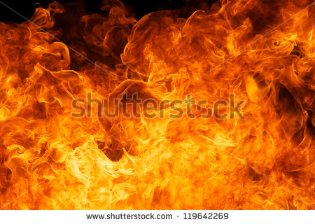

**\***Nombre de archivo codificado (ejemplo, CI_S3_G1_REC10_F1) CN_03_05_CO_REC20_F1

OPCIONAL Pie de imagen (**48** caracteres máx., se puede usar cursivas) Los combustibles

**SUBMENÚ** DE IMAGEN 1

**\***Número de sub imágenes del submenú (**mín. 2 – máx. 8**)PARA CADA SUBIMAGEN DE ESTE INCISO COPIA LOS SIGUIENTESDOS BLOQUES*SUB IMAGEN #*... Y *FICHA # ….* 3

**\***Título (**65** caracteres máx.) Los combustibles

**\***Instrucción (**68** caracteres máx.) Selecciona una imagen

**SUB IMAGEN** 1 DEL SUBMENÚ

**\***Sub Imagen del submenú:

**\***Nombre de archivo Shutterstock o descripción de ilustración a crear 174539054

Eliminar de esta imagen la frase “PETROLEUM ICONS”

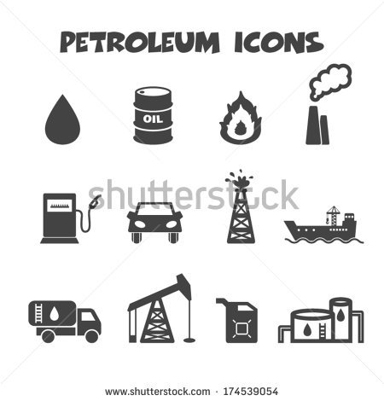

**\***Nombre de archivo codificado (ejemplo, CI_S3_G1_REC10_F1) CN_03_05_CO_REC20_F2

OPCIONAL Pie de imagen (**48** caracteres máx., se puede usar cursivas) El petróleo

**\***Número de fichas delSub Imagen (**mín. 1 – máx. 6**)PARA CADA FICHA DE ESTE INCISO COPIA EL SIGUIENTEBLOQUE*FICHA #...* **1**

**FICHA** 1 DE SUBIMAGEN 1

**\***Título de la ficha (**58** caracteres máximo) ¿Qué es el petróleo?

**\***Texto

Petróleo quiere decir “aceite de roca”. El petróleo es un líquido **espeso** de color amarillo, negro o café. Es una mezcla de compuestos denominados **hidrocarburos**. El petróleo se encuentra en depósitos bajo la tierra llamados **yacimientos**.

**\***Imagen 1 deficha:

**\***Nombre de archivo Shutterstock o descripción de ilustración a crear 119914387

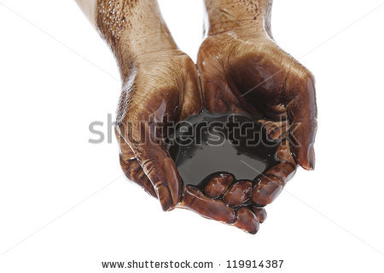

**\***Nombre de archivo codificado (ejemplo, CI_S3_G1_REC10_F1) CN_03_05_CO_REC20_F3

Pie de imagen 1 (**140** caracteres máx., se puede usar cursivas) Apariencia del petroleo.

**SUB IMAGEN** 2 DEL SUBMENÚ

**\***Sub Imagen del submenú:

**\***Nombre de archivo Shutterstock o descripción de ilustración a crear 122220388

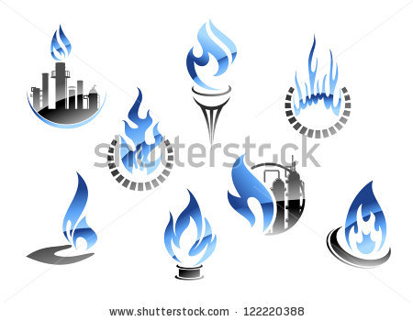

**\***Nombre de archivo codificado (ejemplo, CI_S3_G1_REC10_F1) CN_03_05_CO_REC20_F4

OPCIONAL Pie de imagen (**48** caracteres máx., se puede usar cursivas) El gas

**\***Número de fichas delSub Imagen (**mín. 1 – máx. 6**)PARA CADA FICHA DE ESTE INCISO COPIA EL SIGUIENTEBLOQUE*FICHA #...* 1

**FICHA** 1 DE SUBIMAGEN 2

**\***Título de la ficha (**58** caracteres máximo) ¿Qué es el gas?

**\***Texto

El gas natural en un combustible **gaseoso** compuesto principalmente por un hidrocarburo llamado **metano**. Es **inodoro**, o sea que no tiene ningún olor. Se encuentra en yacimientos bajo la tierra.

**\***Imagen 1 deficha:

**\***Nombre de archivo Shutterstock o descripción de ilustración a crear 230310676

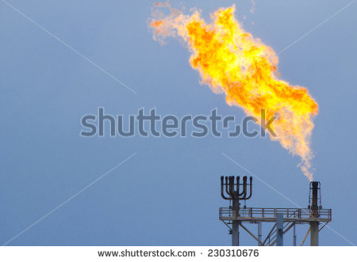

**\***Nombre de archivo codificado (ejemplo, CI_S3_G1_REC10_F1) CN_03_05_CO_REC20_F5

Pie de imagen 1 (**140** caracteres máx., se puede usar cursivas) Gas en combustión.

**SUB IMAGEN** 3 DEL SUBMENÚ

**\***Sub Imagen del submenú:

**\***Nombre de archivo Shutterstock o descripción de ilustración a crear 217115338

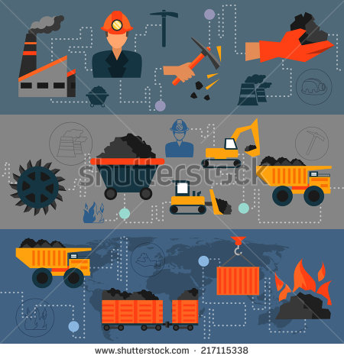

**\***Nombre de archivo codificado (ejemplo, CI_S3_G1_REC10_F1) CN_03_05_CO_REC20_F6

OPCIONAL Pie de imagen (**48** caracteres máx., se puede usar cursivas) El carbón

**\***Número de fichas delSub Imagen (**mín. 1 – máx. 6**)PARA CADA FICHA DE ESTE INCISO COPIA EL SIGUIENTEBLOQUE*FICHA #...* **1**

**FICHA** 1 DE SUBIMAGEN 3

**\***Título de la ficha (**58** caracteres máximo) ¿Qué es el carbón?

**\***Texto

El carbón es un combustible **sólido** compuesto por **carbono**. El carbono le da su color negro. El carbón se encuentra en yacimientos bajo la tierra.

**\***Imagen 1 deficha:

**\***Nombre de archivo Shutterstock o descripción de ilustración a crear 84176491

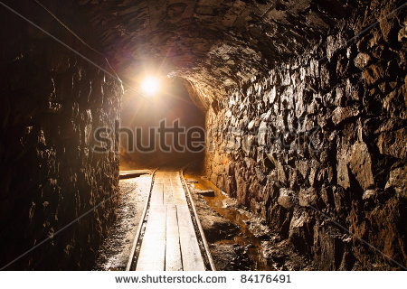

**\***Nombre de archivo codificado (ejemplo, CI_S3_G1_REC10_F1) CN_03_05_CO_REC20_F7

Pie de imagen 1 (**140** caracteres máx., se puede usar cursivas)

**IMAGEN** 2 DEL MENÚ

**\***Imagen del menú:

**\***Nombre de archivo Shutterstock o descripción de ilustración a crear 209808973

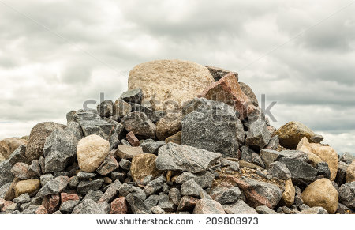

**\***Nombre de archivo codificado (ejemplo, CI_S3_G1_REC10_F1) CN_03_05_CO_REC20_8

OPCIONAL Pie de imagen (**48** caracteres máx., se puede usar cursivas) Los minerales

**SUBMENÚ** DE IMAGEN 2

**\***Número de sub imágenes del submenú (**mín. 2 – máx. 8**)PARA CADA SUBIMAGEN DE ESTE INCISO COPIA LOS SIGUIENTESDOS BLOQUES*SUB IMAGEN #*... Y *FICHA # ….* 2

**\***Título (**65** caracteres máx.) Los minerales

**\***Instrucción (**68** caracteres máx.) Selecciona una imagen

**SUB IMAGEN** 1 DEL SUBMENÚ

**\***Sub Imagen del submenú:

**\***Nombre de archivo Shutterstock o descripción de ilustración a crear 65470957

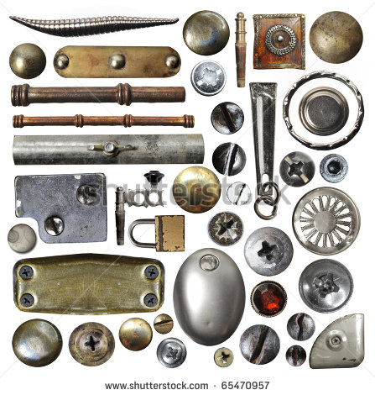

**\***Nombre de archivo codificado (ejemplo, CI_S3_G1_REC10_F1) CN_03_05_CO_REC20_F9

OPCIONAL Pie de imagen (**48** caracteres máx., se puede usar cursivas) Los metales

**\***Número de fichas delSub Imagen (**mín. 1 – máx. 6**)PARA CADA FICHA DE ESTE INCISO COPIA EL SIGUIENTEBLOQUE*FICHA #...***1**

**FICHA** 1 DE SUBIMAGEN 1

**\***Título de la ficha (**58** caracteres máximo) ¿Cuáles son los metales?

**\***Texto

* El hierro
* El cobre
* El aluminio
* Los metales preciosos

**\***Imagen 1 deficha:

**\***Nombre de archivo Shutterstock o descripción de ilustración a crear 249704269

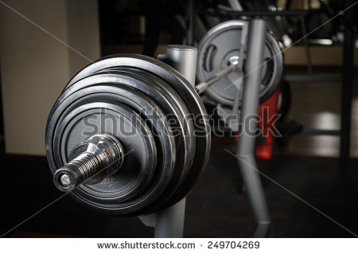

**\***Nombre de archivo codificado (ejemplo, CI_S3_G1_REC10_F1) CN_03_05_CO_REC20_F10

Pie de imagen 1 (**140** caracteres máx., se puede usar cursivas) Objeto de hierro

Imagen 2 deficha (borrar si no se ocupa):

**\***Nombre de archivo Shutterstock o descripción de ilustración a crear 163460855

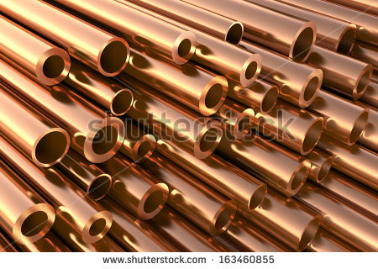

**\***Nombre de archivo codificado (ejemplo, CI_S3_G1_REC10_F1) CN_03_05_CO_REC20_F11

Pie de imagen 1 (**140** caracteres máx., se puede usar cursivas) Tubos de cobre

**SUB IMAGEN** 2 DEL SUBMENÚ

**\***Sub Imagen del submenú:

**\***Nombre de archivo Shutterstock o descripción de ilustración a crear 131632688

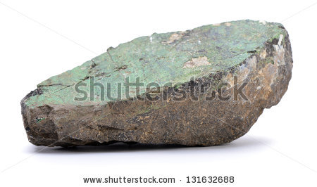

**\***Nombre de archivo codificado (ejemplo, CI_S3_G1_REC10_F1) CN_03_05_CO_REC20_F12

OPCIONAL Pie de imagen (**48** caracteres máx., se puede usar cursivas) Los no metales

**\***Número de fichas delSub Imagen (**mín. 1 – máx. 6**)PARA CADA FICHA DE ESTE INCISO COPIA EL SIGUIENTEBLOQUE*FICHA #...***1**

**FICHA** 1 DE SUBIMAGEN 2

**\***Título de la ficha (**58** caracteres máximo) ¿Cuáles son los no metales?

**\***Texto

* La cal
* La arena
* La grava
* Los abonos
* Las sales minerales
* La piedras preciosas

**\***Imagen 1 deficha:

**\***Nombre de archivo Shutterstock o descripción de ilustración a crear 169589627

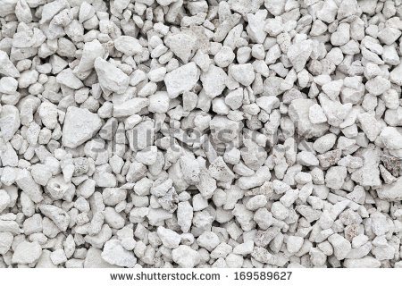

**\***Nombre de archivo codificado (ejemplo, CI_S3_G1_REC10_F1) CN_03_05_CO_REC20_F13

Pie de imagen 1 (**140** caracteres máx., se puede usar cursivas) Piedras de cal.

Imagen 2 deficha (borrar si no se ocupa):

**\***Nombre de archivo Shutterstock o descripción de ilustración a crear 85244977

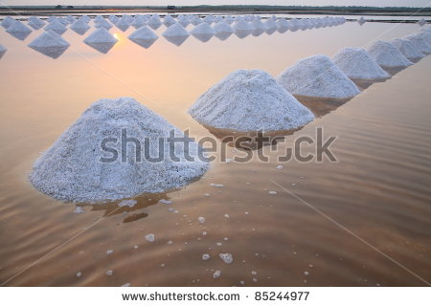

**\***Nombre de archivo codificado (ejemplo, CI_S3_G1_REC10_F1) CN_03_05_CO_REC20_F14

Pie de imagen 1 (**140** caracteres máx., se puede usar cursivas) Sal marina